Prueba Parcial – Desarrollo de aplicaciones Móviles
Nombre: Diana Guerra NRC: 30737
17. Diseñe un algoritmo representándolo en DF y Pseudocódigo tal que ingresados 100 números naturales, permita determinar y mostrar:
a. ¿Cuántos son menores que 15?
b. ¿Cuántos son mayores que 50?
c. ¿Cuántos están comprendidos entre 25 y 45?
d. ¿Cuál es el promedio de los 100 números?
El algoritmo debe considerar las validaciones de datos que sean necesarias.

Números ingresados: 5,12,15,16,30,26,45,50,51,70,78
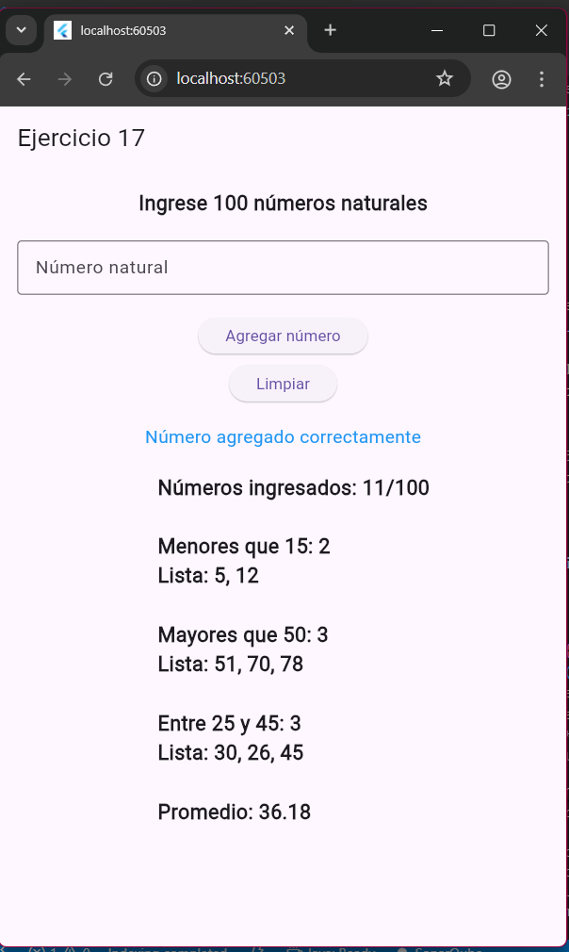
Link de GitHub: https://github.com/DianyGuerra/Prueba1_Guerra_Diana_Evaluar100Numeros.git

